Les activités corporelles de bien – être

Dans le cadre de la reprise avant d’envisager des activités à fort potentiel énergétique et compte tenu du niveau potentiellement anxiogène du au respect du protocole sanitaire, les activités corporelles de bien être semblent tout à fait appropriées.
Voici un outil issu de l’ouvrage « Pratiques corporelles de bien-être » Coordonné par Annie Sébire et Corinne Pierotti, CPD EPS Paris. Merci aux auteures pour l’autorisation de partage.
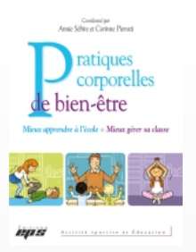

Il s’agit d’un jeu de cartes des 7 familles d’activités corporelles de bien être composé de :
- 8 cartes « concentration »
- 10 cartes « relaxation »
- 12 cartes « respiration »
- 20 cartes « gym lente »
- 10 cartes « gym non volontaire »
- 9 cartes « massage »
- 8 cartes « visualisation »
- 1 carte vierge par famille pour permettre un éventuel ajout
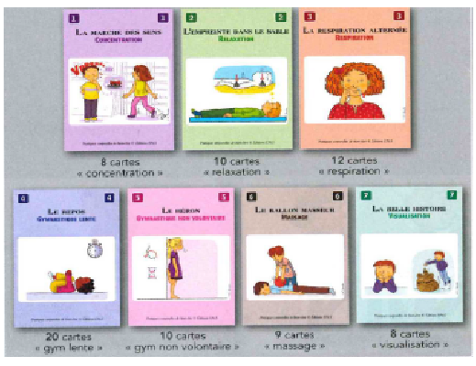

Les cartes à imprimer sur du papier épais et à découper. (lien vers le document )

Attention dans le cadre de l’application du protocole sanitaire, il convient de proscrire l’utilisation de certaines cartes.
Inventaire des cartes à enlever (lien vers le document)

L’utilisation de ce jeu est multiple dans l’apprentissage des pratiques, mais aussi comme aide aux apprentissages des autres champs disciplinaires
Quelques exemples :
- Pratique individuelle :
  - Classer les exercices par famille
  - Réordonner les cartes d’un enchainement, décrire à l’oral ou à l’écrit
  - Reproduire l’exercice décrit sur la carte
  - Construire sa propre séance
  - Choisir ses exercices pour ritualiser ses pratiques
- Pratique à 2 :
  - Jouer à « fais ce que je te dis… » à partir d’une carte tirée au sort
  - Jouer à « observe et devine… »

A vous de jouer !

